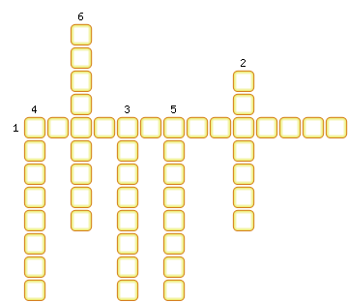
1. Притяжение или отталкивание молекул вещества.
2. При повышении температуры контактирующих тел диффузия происходит […].
3. Наименьшая частица того или иного вещества.
4. Состоят из молекул.
5. Проникновение хаотически движущихся молекул одного вещества в промежутки между молекулами другого вещества.
6. Молекулы одного и того же вещества [...].

ОТВЕТЫ:
1. Взаимодействие
2. Быстрее
3. Молекула
4. Вещества
5. Диффузия
6. Одинаковы

